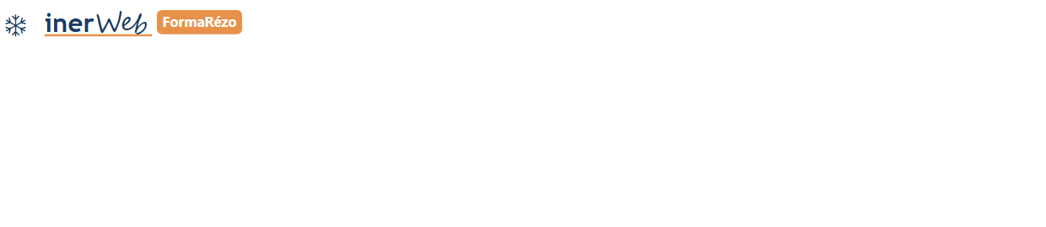
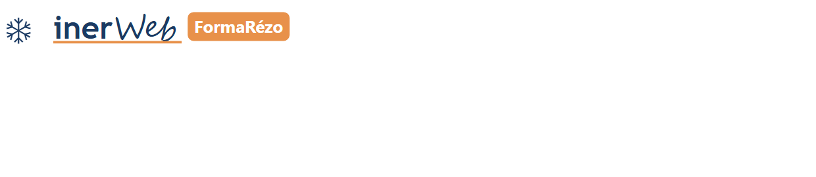
Niveau | 1re Bac Pro MFER | Durée | 2 h · en salle
TD 04 | La carte d'identité du R134a
Élève |  | Date

Contexte professionnel
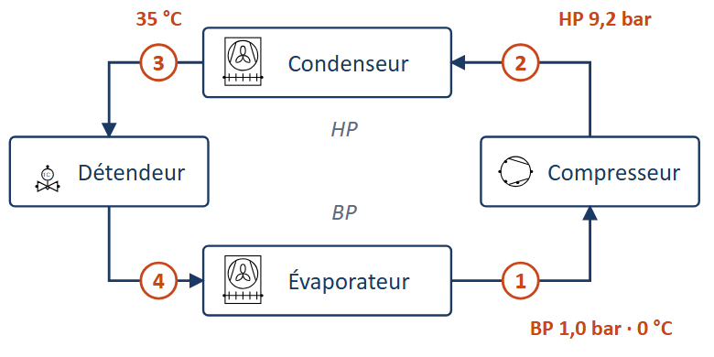
1 Le compresseur aspire-t-il bien de la vapeur ? Un liquide le casserait.
2 Le détendeur reçoit-il bien du liquide ?
3 Combien d'énergie chaque kilo prend-il à la chambre froide ?
À la fin, je réponds au chef.
• La ressource, ma grille, le diagramme
• Le simulateur (QR au tableau)
• Crayon, règle
• Je vérifie avant la suite
➕ plus loin : si j'ai fini. Tout le reste est l'essentiel d'aujourd'hui.
Tâche : A1T2 — Savoirs : S3 · S4 — Compétences évaluées : C2 · C11
🎯 Pourquoi
Dans l'évaporateur, le R134a bout : que se passe-t-il ?
🎲 Je parie, avant de chauffer
Pendant que le liquide bout, le thermomètre…
monte ne bouge pas descend
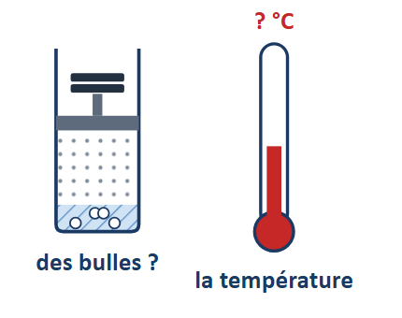
👀 Je regarde, au tableau : 2,0 bar → ligne 1
✏️ Je fais
1a.Simulateur : une autre pression, ligne 2 ; ➕ plus loin une troisième, ligne 3.
 | Aumanomètre | Absolue= mano + 1 | 1re bulle | Dernière goutte
T (°C) | h (kJ/kg) | T (°C) | h (kJ/kg)
1 | 1,0 bar | 2,0 bar
2 | ……… bar | ……… bar
3 | ……… bar | ……… bar

1b.Ma grille : bulles en bleu, gouttes en rouge (R2 § 4).
🔎 Je cherche et je recopie
R1 : l'encadré vert « Je retiens ». Je le recopie :
✅ Je vérifie
Mon pari était juste faux.
Mon voisin : chaque croix bleue à gauche de sa rouge
🎯 Pourquoi
Liquide ou vapeur ? Il faut une frontière sur la carte.
👀 Je regarde, au tableau : une expérience = un palier ; ses deux bouts = mes deux croix
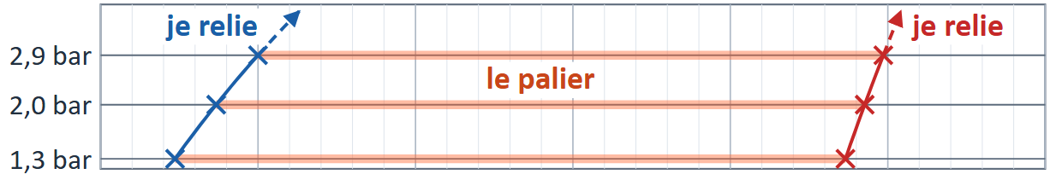
✏️ Je fais
2a.Les relevés du simulateur : je place sur ma grille ceux qui me manquent.
Pression absolue | h 1re bulle | h dernière goutte
1,3 bar | 174 | 387
2,0 bar | 187 | 393
2,9 bar | 200 | 399
5,7 bar | 227 | 410
10,2 bar | 256 | 419
16,8 bar | 288 | 427
26,3 bar | 322 | 429

2b.Je relie mes croix bleues entre elles, puis mes rouges entre elles : les deux courbes se rejoignent au sommet (40,6 bar ; 390), le bas reste ouvert.
2c.Je nomme les trois zones : LIQUIDE · LIQUIDE + VAPEUR · VAPEUR.
🔎 Je cherche et je recopie
R3 § 5 : « Je retiens ». Je le recopie :
✅ Je vérifie
A dans le liquide · courbes réunies au sommet, ouvertes en bas · voisin
🎯 Pourquoi
Le fabricant a fait mon expérience pour toutes les pressions.
👀 Je regarde, au tableau : ma cloche sur la sienne
✏️ Je fais, sur le diagramme R134a
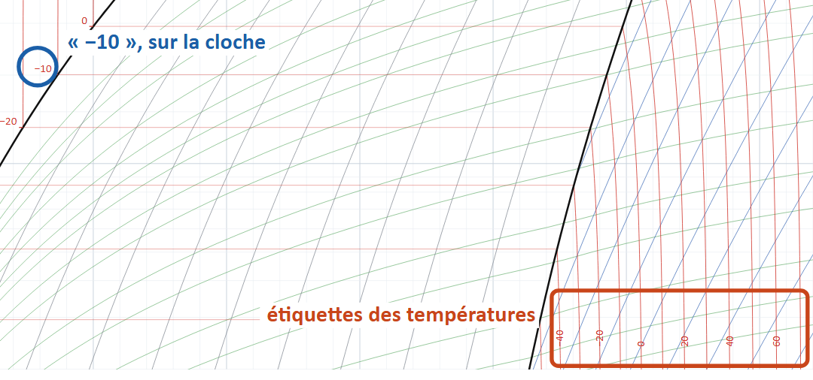
3a.Je repasse la cloche : bulle en bleu, rosée en rouge.
3b.« −10 » : je repasse sa ligne et je la prolonge à la règle (2,0 bar).
3c.Sous la cloche, aux deux bouts : h ≈ et ≈ kJ/kg.
3d. ➕ plus loin X : 2,0 bar et +40 °C (R3 § 6). h ≈ · zone :
🔎 Je cherche et je recopie
R3 § 6 : « Je retiens ». Je le recopie :
✅ Je vérifie
3c ≈ ma grille · X à droite de la cloche · voisin
🎯 Pourquoi
Je pose le relevé sur la carte : elle répond au chef.
👀 Je regarde, au tableau : BP, HP, puis le point 1
✏️ Je fais, sur le diagramme et dans ce tableau
Point | Où ? | Aumanomètre | Absolue= mano + 1 | Tempé-rature | h lu(kJ/kg) | Zone
1 | aspiration | 1,0 bar |  | 0 °C
2 | refoulement | 9,2 bar |  | — | 437 (donné)
3 | sortie condenseur | 9,2 bar |  | 35 °C
4 | après détendeur | 1,0 bar |  | — | = h3

4a.Je place 1 et 3 ; ➕ plus loin 2 et 4 (R3 § 6 et R4).
4b. ➕ plus loin Je relie 1 → 2 → 3 → 4 → 1 : flèches et organes.
🔎 Je cherche et je recopie
R4 : la phrase de l'énergie. Je la recopie :
✅ Je vérifie
La forme de la Croix du Frigoriste · voisin
1 Vapeur au compresseur : oui non — le point 1 est de la cloche.
2 Liquide au détendeur : oui non — le point 3 est de la cloche.
3 ➕ plus loin Énergie prise par 1 kg : h1 − h4 = − = kJ/kg
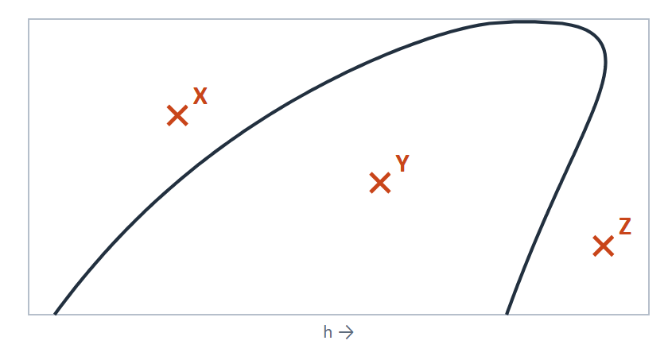
Point | État du fluide
X
Y
Z

Un point 1 en Y : que risque le compresseur ? Pourquoi ?
Positionnement | 0non fait | 1non acquis | 2en cours | 3acquis | 4maîtrisé | Prof
C2 · je place, je lis la carte
C11 · unités, points nommés, réponse au chef
Je fais vérifier par mon voisin

